**Presentkort ger Preem oändliga möjligheter**

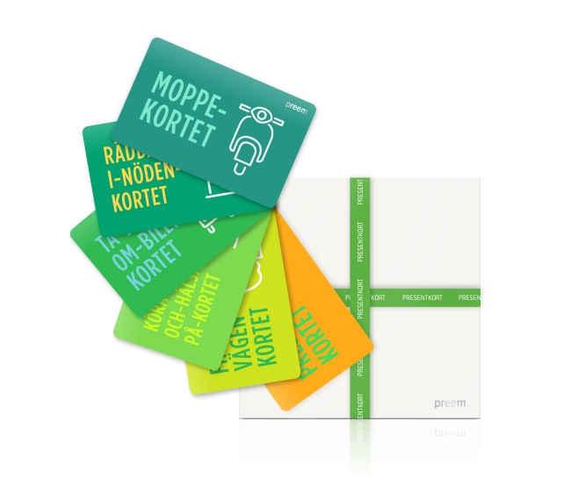Retain24 har pratat med Lena Göransson, ansvarig för marknadsföringen av Preems presentkort. Preem har nyligen lanserat sex olika presentkort, och Lena berättar att presentkort driver trafik till deras stationer.

**Presentkort på en bensinstation, fungerar det?**”Ja, i allra högsta grad. Presentkort fungerar väldigt bra för oss. Med våra nya elektroniska presentkort, med olika tema, vill vi ge inspiration till våra kunder. De stationer som jobbar aktivt med presentkorten säljer väldigt bra.”

Presentkort driver trafik, oavsett vilken bransch man är aktiv inom. Preem har sex olika teman på sina presentkort, allt från *Moppekortet* till *Fika-på-vägen-kortet*. När man tänker presentkort är det kanske inte en bensinstation man tänker på i första hand, men L-G Haedge, marknadschef på Retain24 tycker att Preem har tänkt helt rätt, både med själva lanseringen, och med kortens inriktning. Han säger att Preem har gjort drivmedel till något man faktiskt kan ge bort i present.

**Är presentkort den perfekta Julklappen?**”Ja, det tycker jag. Presentkort kommer ju mer och mer i alla branscher. Man ger en valmöjlighet och en upplevelse, en kul och annorlunda present.”

**Märker ni av i försäljningen att julen närmar sig?  
”**Nej, inne ännu, vi är ju lite av en sista minuten-lösning. Man stannar till hos oss på vägen för att hitta en present innan man skall bort. Därför kommer vår försäljning lite senare inför julen.”

**Vilka är målgruppen för era presentkort?  
”**Egentligen alla. Det kan vara en present till mor- eller farföräldrar som bor långt bort för att de ska komma och hälsa på. Det kan vara bensinpengar till femtonåringens moppe. Det blir ju också, på sätt och viss, pengar som bara kan spenderas här. Vi har även ett kort som vi kallar Drivmedelskortet som bilhandlare kan ge till sina kunder när de köper en ny bil. De brukar ha kampanjer när de ger bort en årsförbrukning av drivmedel vid köp av ny bil. Det här driver trafik till våra stationer och ger oss nya kunder.

**Använder ni Retain24 system inom några andra områden?**

Vi använder oss också av våra presentkort i vår kundtjänst vid enklare reklamationer. Då kan vi ge kunden ett presentkort som plåster på såren. Dessa skickas via sms eller e-post för att de ska få dem direkt, vilket verkligen uppskattas av de kunder som kundtjänst är i kontakt med. När man gör detta i en egen kedja är det också lättare att vara generösare. Presentkortet har många användningsområden.”